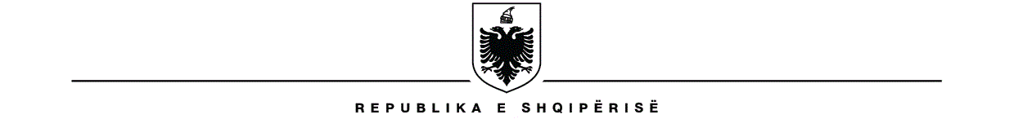
MINISTRIA E TURIZMIT, KULTURËS DHE SPORTIT
MINISTRI

Nr. _____ Prot. Tiranë, më ____.____.2025

U DH Ë Z I M

Nr. _______, datë ____.____.2025

PËR MIRATIMIN E TARIFAVE DHE TË MËNYRËS SË PËRDORIMIT TË TYRE PËR SHËRBIMET QË KRYHEN NGA ARKIVI QENDROR SHTETËROR I FILMIT

Në mbështetje të pikës 4, të nenit 102, të Kushtetutës; të pikës 6, të nenit 176, të ligjit 27/2018, “Për trashëgiminë kulturore dhe muzetë”, i ndryshuar, ministri i Turizmit, Kulturës dhe Sportit,

UDHËZON:

- Përcaktimin e tarifave për shërbimet e ofruara nga Arkivi Qendror Shtetëror i Filmit, (AQSHF) në përputhje me kompetencat e parashikuara në ligjin nr. 27/2018, “Për Trashëgiminë Kulturore dhe Muzetë”, i ndryshuar, sipas shtojcës nr. 1, pjesë përbërëse e këtij udhëzimi.
- Tarifat bëhen publike në faqen zyrtare të Arkivit Qendror Shtetëror të Filmit.
- Të ardhurat nga tarifat e mbledhura derdhen 70% (shtatëdhjetë për qind) në buxhetin e shtetit dhe 30 % (tridhjetë për qind) në buxhetin e AQSHF.
- Për zbatimin e këtij udhëzimi ngarkohet Arkivi Qendror Shtetëror i Filmit.

Ky udhëzim hyn në fuqi pas botimit në Fletoren Zyrtare.

MINISTRI I TURIZMIT, KULTURËS DHE SPORTIT
Blendi Gonxhja

Shtoj
Shtojca 1.

Shërbimi | Qira salle për 1 orë | Biletë për hyrje në kinema | Biletë për vizitë në AQSHF (guided tour)
Tarifa e propozuar | 20,000 lekë | 200 lekë/person të rritur  100 lekë/person deri 18 vjeç | 300 lekë/vizitor

